СОГЛАСОВАНО  Заместитель директора по воспитательной работе  ________ Н.Г. Миносян  «____»______________2025г. |  | УТВЕРЖДАЮ  Директор МБОУ СОШ №5 им. О.В. Гудкова г. Георгиевска  ______________Е.С. Яхина  «____»______________2025 г.

ПОЛОЖЕНИЕ

о проведении Первенства МБОУ СОШ №5 им. О.В. Гудкова г. Георгиевска по спортивному ориентированию в помещении «Спортивный лабиринт 2025», посвященного 80-й годовщине Победы в Великой Отечественной войне.

I. ОБЩЕЕ ПОЛОЖЕНИЕ
Первенство МБОУ СОШ №5 им. О.В. Гудкова г. Георгиевска по спортивному ориентированию в помещении «Спортивный лабиринт 2025» (далее - соревнование) проводится в целях:
- развития и популяризации спортивного ориентирования среди обучающихся школы;
- привлечения детей и подростков к систематическим занятиям физической культурой и спортом в общеобразовательных учреждениях;
- выявления талантливых юных спортсменов;
- укрепления здоровья и повышения спортивного мастерства;
- выявление лучших спортсменов для формирования сборной команды школы для участия в окружных соревнованиях по спортивному ориентированию.

II. СРОКИ И МЕСТО ПРОВЕДЕНИЯ
Соревнования проводятся 13 марта 2025 года в спортивном зале МБОУ СОШ№ 9.

III. ОРГАНИЗАТОРЫ МЕРОПРИЯТИЯ
Общее руководство подготовкой и проведением соревнований осуществляет администрация школы.
Непосредственное проведение возлагается на главную судейскую коллегию соревнований.
Главный судья – Горбатенко Р.С., главный секретарь – Золотухина С.А.

IV. ТРЕБОВАНИЯ К УЧАСТНИКАМ И УСЛОВИЯ ДОПУСКА
В соревнованиях принимают участие обучающиеся и педагоги МБОУ СОШ №5 им. О.В. Гудкова г. Георгиевска по 4 группам:
- 6 класс,
- 7 класс,
- 8 класс.
- учителя.
Количество спортсменов от одного класса неограниченно.
Участники должны иметь спортивную форму и обувь, а так же не иметь противопоказаний для занятий физической культурой.

V. ПРОГРАММА СОРЕВНОВАНИЙ
13 марта 2025 года:
13:30 – 14:30 регистрация участников, официальная разминка;
14:30 – торжественное открытие соревнований;
14:40 – начало соревнований:
16:30 – награждение победителей, закрытие соревнований.

VI. УСЛОВИЯ ПОДВЕДЕНИЯ ИТОГОВ
Соревнования проводятся в соответствии с правилами вида спорта «спортивное ориентирование» и утвержденными Министерством спорта Российской Федерации.
Соревнования проводятся как личное первенство в виде заданное направление.
Победители и призёры в каждой группе выявляются по времени прохождения дистанции.

VII. НАГРАЖДЕНИЕ
Победители и призёры соревнований награждаются грамотами.

VIII. УСЛОВИЯ ФИНАНСИРОВАНИЯ
Расходы по награждению победителей и призеров соревнований осуществляются за счет администрации МБОУ СОШ №5 им. О.В. Гудкова г. Георгиевска Ставропольского края.

IX. ОБЕСПЕЧЕНИЕ БЕЗОПАСНОСТИ УЧАСТНИКОВ И ЗРИТЕЛЕЙ
Обеспечение безопасности участников и зрителей осуществляется согласно требованиям Правил обеспечения безопасности при проведении официальных спортивных соревнований, утверждённых Постановлением Правительства Российской Федерации от 18 апреля 2014 года № 353, а также требованиям правил по виду спорта.
Соревнования проводятся в соответствии с Регламентом по организации и проведению официальных физкультурных и спортивных мероприятий на территории Российской Федерации в условиях сохранения рисков распространения COVID-19 (утвержденных Министерством спорта РФ и Главным государственным санитарным врачом РФ 31 июля 2020г.) до момента снятия ограничительных мер в Ставропольском крае.

X. ПОДАЧА ЗАЯВОК НА УЧАСТИЕ
Предварительные заявки на участие в соревнованиях необходимо направить до 13 марта 2025 года по электронному адресу: roman_climber@mail.ru или по телефону 89283021866.
В главную судейскую коллегию до начала соревнований 13 марта 2025 года подается:
оригинал заявки заверенной подписью и печатью директора общеобразовательного учреждения в соответствии с приложением 1 настоящего Положения с данными об участниках, с обязательным заполнением всех пунктов заявки.
Телефон для справок 89283021866 Горбатенко Р.С.

XI. ДЕМОНСТРАЦИОННЫЕ ФРАГМЕНТЫ ДИСТАНЦИЙ
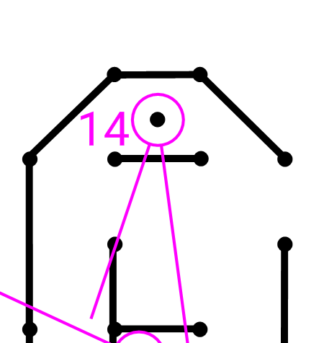 | 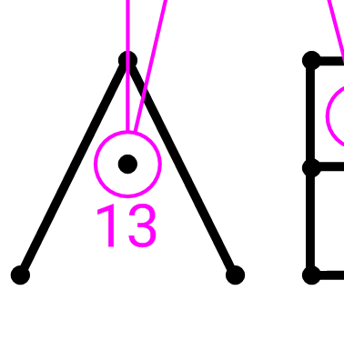
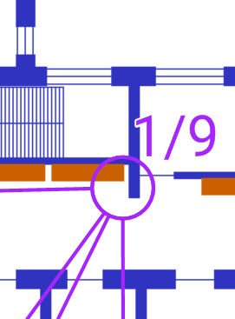 | 

Данное положение является официальным вызовом на соревнования.
Приложение 1

ЗАЯВКА
на участие в Первенстве МБОУ СОШ №5 им. О.В. Гудкова г. Георгиевска по спортивному ориентированию в помещении «Спортивный лабиринт 2025», посвященном 80-й годовщине Победы в Великой Отечественной войне.

г. Георгиевск 13 марта 2025 года

Наименование класса

№п/п | Фамилия Имя | Дата рождения | Допуск врача

Классный руководитель команды ____________________

Директор МБОУ СОШ №5
им. О.В. Гудкова г. Георгиевска _____________________ Е.С. Яхина

